中国公路建设行业协会
科学技术奖申报系统用户手册

2019年06月

关于本手册
本手册详细讲述了《中国公路建设行业协会科学技术奖申报系统》的功能设置及各项功能的使用方法和技巧，引导用户快速入门。
本手册内容按如下结构组织：
- 系统概述
- 申报用户使用操作说明

读者对象
本手册的读者为中国公路建设行业协会科学技术奖奖项申报的申报用户。

目录
1. 系统概述 3
2. 申报用户使用操作说明 4
2.1. 奖项申报基本流程 4
2.2. 用户登录 4
2.3. 用户注册 5
2.4. 奖项申报 6
2.5. 奖项信息查询 9
2.6. 参考资料 9
2.7. 修改密码 10

系统概述
为做好中国公路建设行业协会科学技术奖（以下简称科学技术奖）奖励工作，保证该奖的评审质量和奖励效果，实现中国公路建设行业协会科学技术奖的全流程信息化管理提供基础，建设《中国公路建设行业协会科学技术奖申报系统》，目的是为申报用户提供一个在线填写、提交和修改《中国公路建设行业协会科学技术奖申报书》及相关附件的平台。
本系统的主要功能包括：
- 用户注册和登录
- 奖项申报书在线填写
- 奖项申报书的新建、删除、提交
- 奖项信息查询
- 用户账号管理

申报用户使用操作说明

奖项申报基本流程
申报用户的奖项申报审批的基本流程包括用户注册登录、创建奖项申报、申报书填写、申报书提交等节点，如下图所示：

图2-1 申报用户基本申报流程

用户登录
系统登录界面如下图所示：
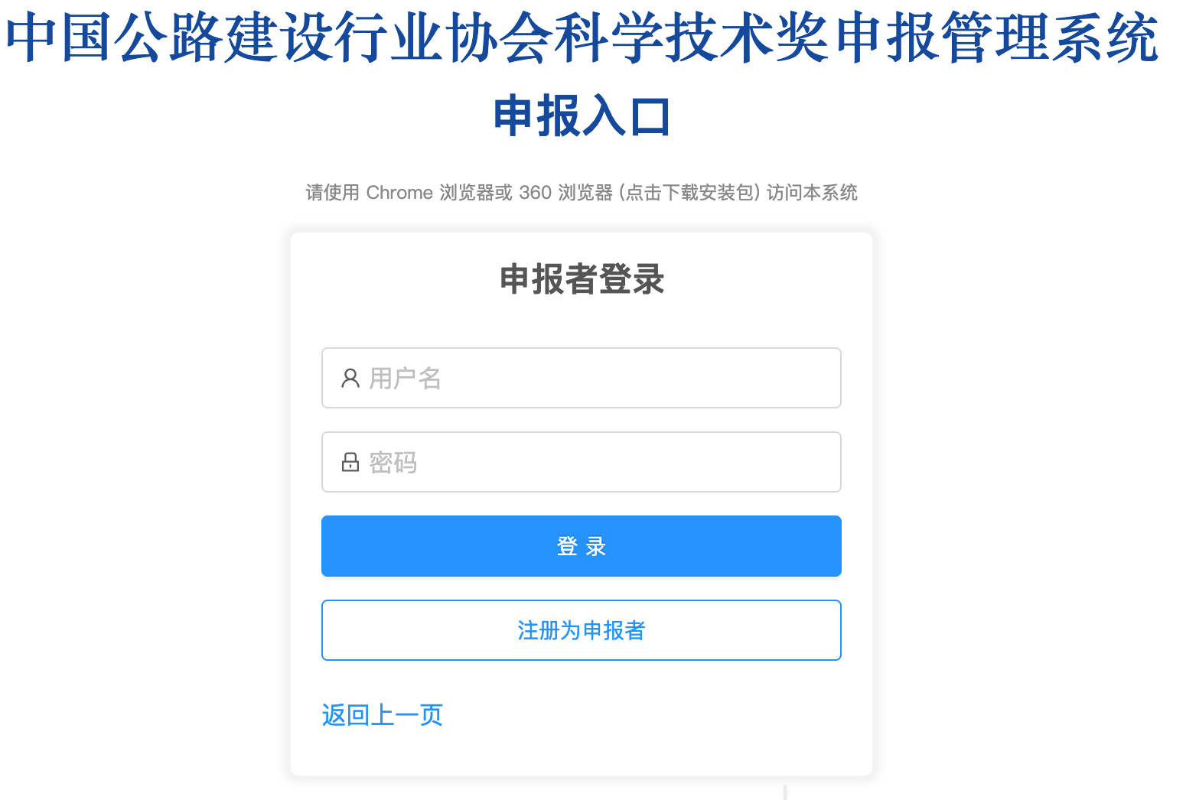
图2-3 申报系统登录页
正确填写用户名和密码即可登录申报系统。

用户注册
首次使用申报系统需要先注册为申报者，申报者用户类型分为个人和单位。步骤如下：
- 在系统登录页点击“注册为申报者”，进入用户信息填写。如图：
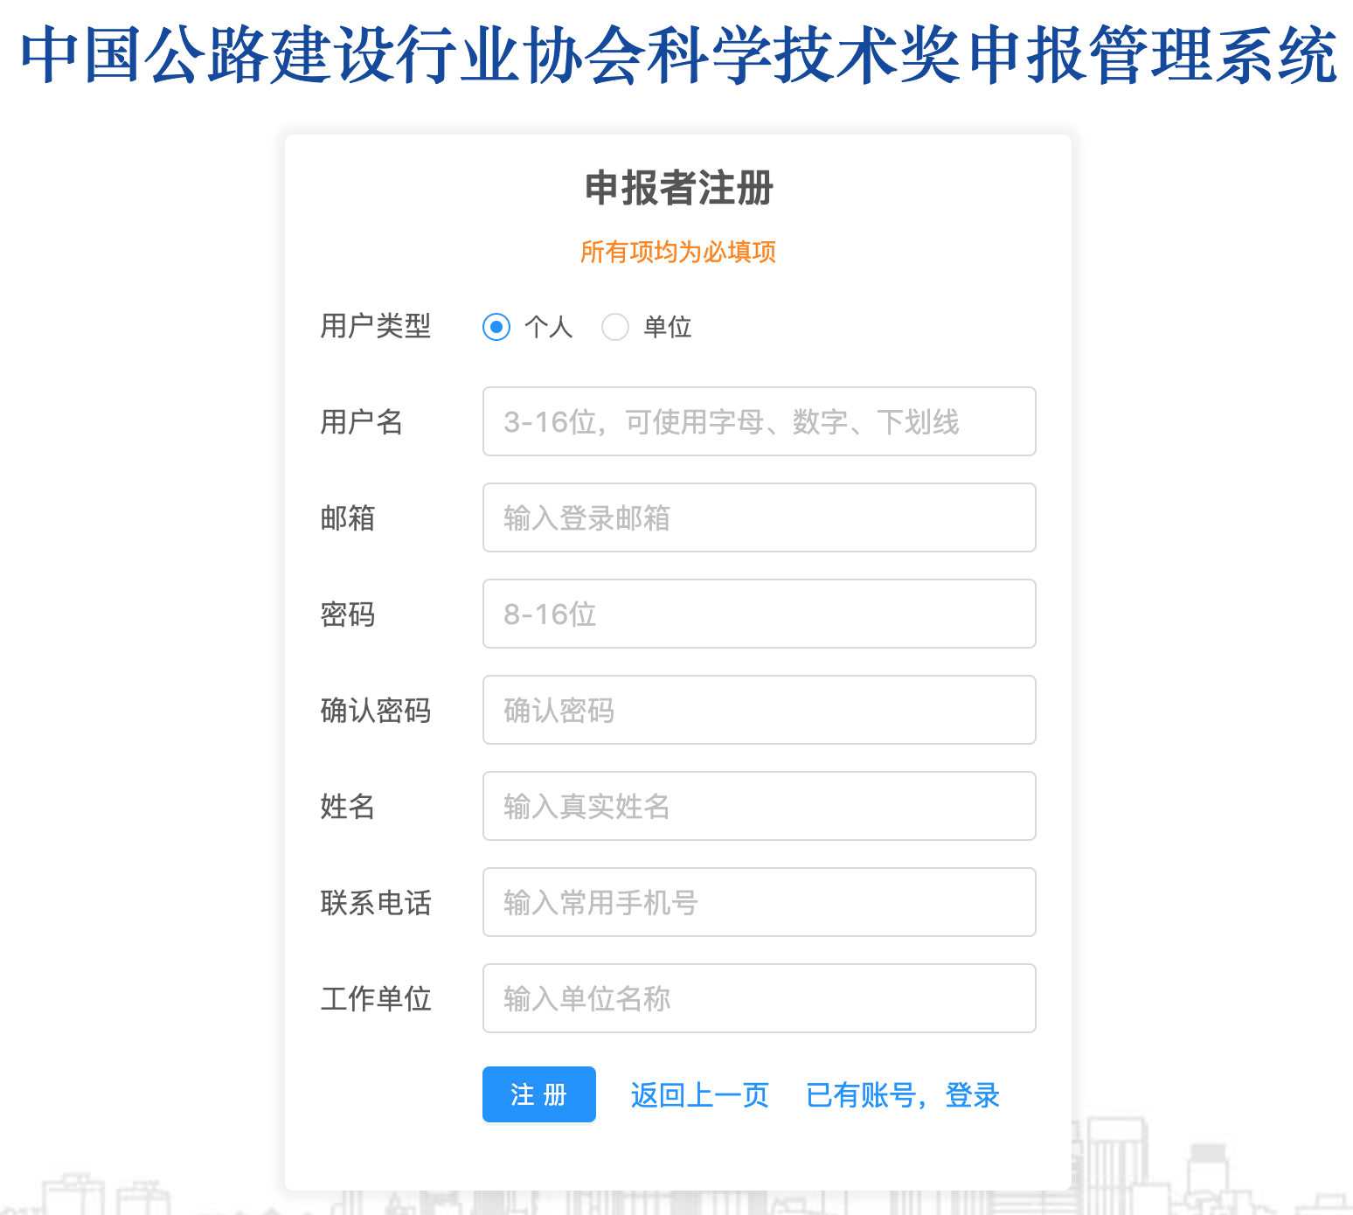
图2-4 系统注册页
- 选择注册类型，开始填写注册信息，单位用户需要上传营业执照，并通过奖励办的单位认证后正式成为申报者；
- 注册信息提交后，即可使用用户名和密码登录申报系统。

奖项申报
- 新建奖项申报材料
申报用户登录成功后，进入系统主页面，如下图：
图2-5 系统工作主界面
点击“我要报奖”按钮，先选择申报奖项类型，如下图：
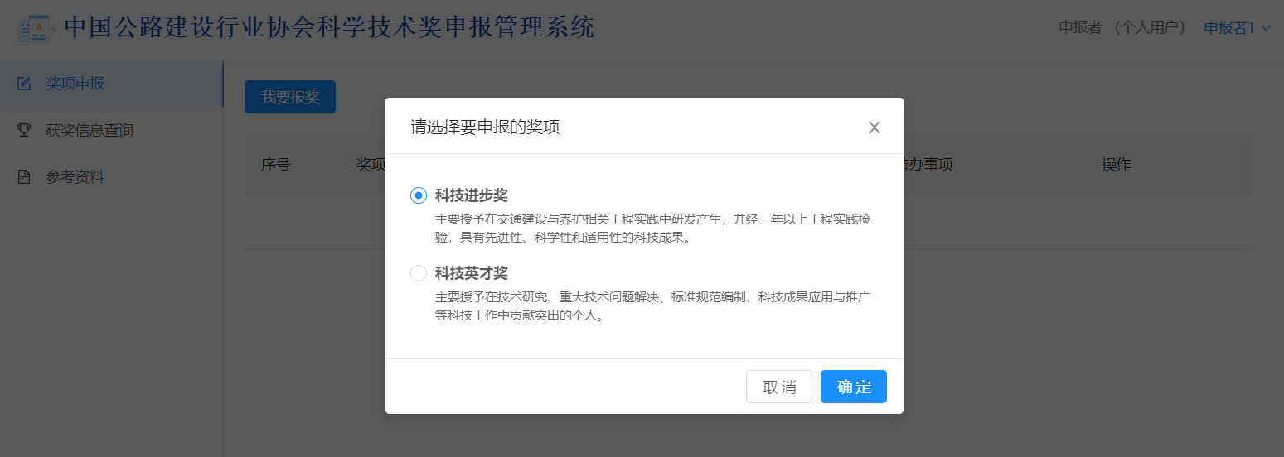
图2-6 选择新建奖项申报材料
确定后，主界面会新增一条申报信息，如图2-7，单击“点击填写”，即可进入申报书编辑页面。
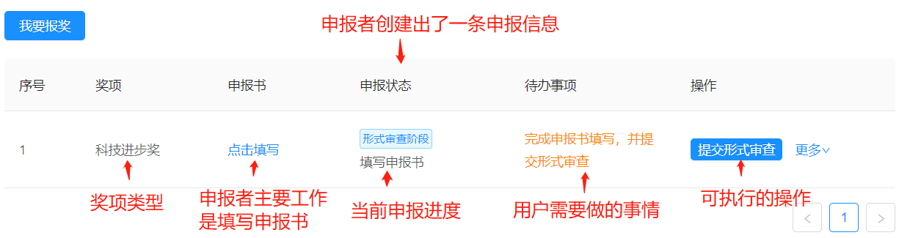
图2-7 申报信息结构说明
- 申报书编辑
申报书的编辑界面如下图所示：
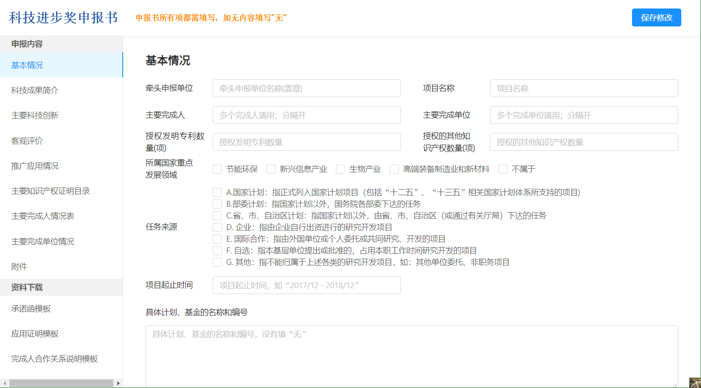
图2-8 申报书的编辑界面
界面左侧按申报书的结构展示申报目录，可以直接点击跳转相应的申报书章节。
内容填写后，请“保存修改”，否则本次编辑无效。
如果有需要逐条添加的内容，请使用“添加”按钮，如下图：
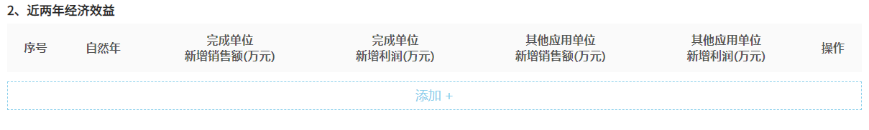
图2-9 需要逐条添加的内容
在新增列表中，依次填入内容bi并“保存修改”。
图2-10 新增行
- 附件上传
点击左侧 “附件”项，可跳转附件上传部分，如下图：
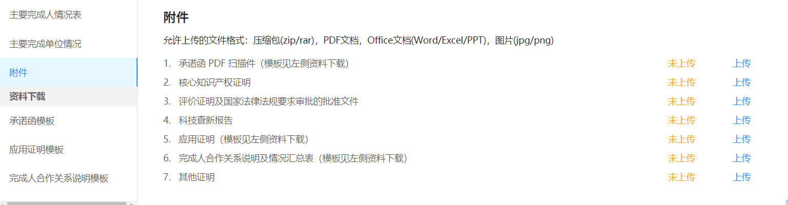
图2-11 上传附件
点击蓝色“上传”按钮，选择要上传的文档，点击“上传”进行文件上传。
已上传的文件可以查看和替换。
允许上传的文件格式：压缩包(zip/rar)，PDF文档，Office文档(Word/Excel/PPT)，图片(jpg/png)。
- 提交形式审查
只有填写完整的申报书才能提交形式审查，在系统控制台“操作”下，进行“提交形式审查”操作。
仅有通过奖励办形式审查的申报书，才能进行奖项评审的后续操作，如果提交形式审查的申报书被退回，按要求修改后可重新提交形式审查。
- 申报书删除
申报者可以在“填写申报书”的状态下对已创建的申报进行删除，一旦提交后不允许删除，请认真填报。
图2-12 申报书删除

奖项信息查询
获奖信息查询模块为已获得科学技术奖的用户提供信息查询功能，内容包括：奖项类型、获奖证书编号和获奖时间

参考资料
参考资料模块为用户在操作奖项申报时提供帮助信息，如下图所示：
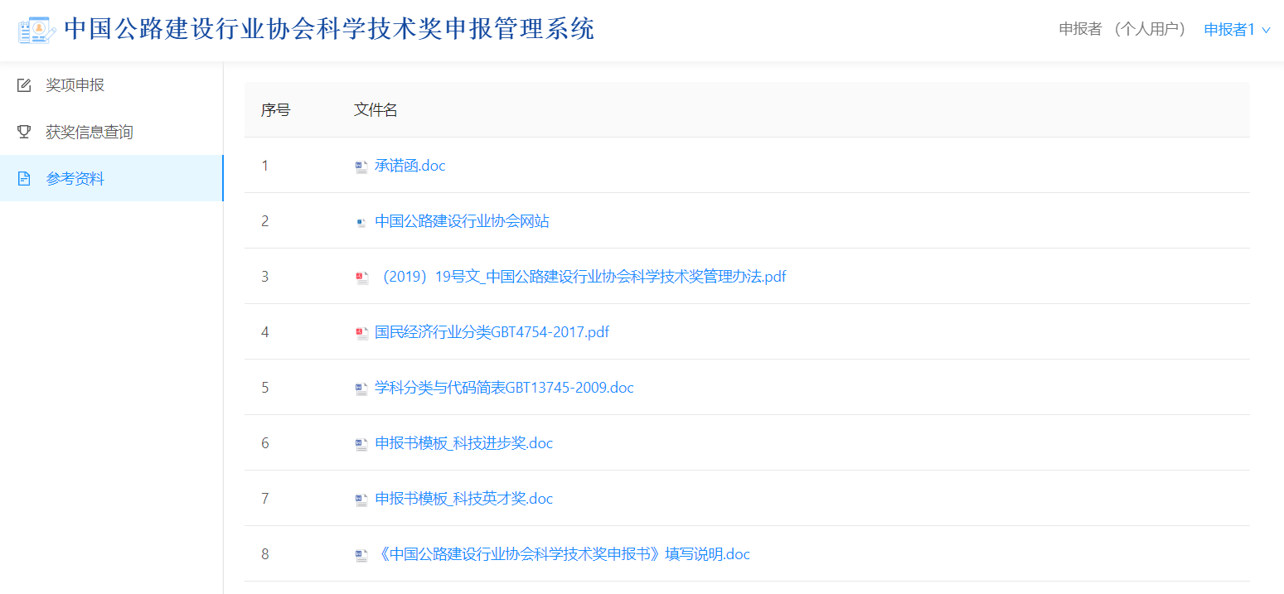
图2-13 参考资料

修改密码
鼠标悬停控制台右上角用户名称处，显示下拉列表可选择“修改密码”。
图2-14 修改密码

